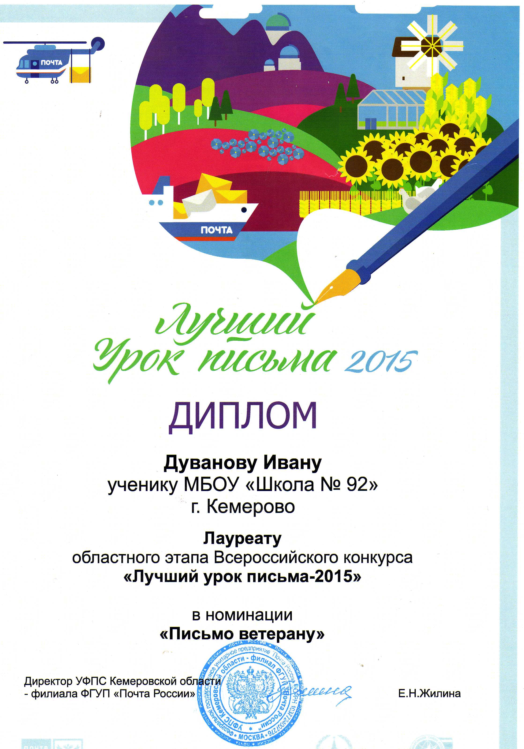

Ты же выжил, солдат, хоть сто раз умирал...
Хоть друзей хоронил, и хоть насмерть стоял...
Отчего же ты замер – на сердце ладонь?
И в глазах, как в ручьях, отразился огонь...
М. Агашина
Письмо ветерану
Счастливые мы люди: родились под мирным небом нашей Родины, никогда не слышали грохота снарядов и свиста пуль. Мы не знаем, что такое голод и холод, что такое страх за судьбу родных. Но есть люди, которые знают это не понаслышке. Это ветераны Великой Отечественной войны. Приближается замечательная дата – 70-летие Великой Победы над фашизмом. Так много хочется сказать им, дожившим до этой великой даты.
Дорогой ветеран, я горжусь своей Родиной, бойцами, отдавшими жизнь за нашу свободу, я горжусь теми, кто остался жить. Горжусь героями, которые видели ужасы войны и не утратили способность жить. Я горжусь Вами, дорогой ветеран. Мне тяжело думать о том, что Вам довелось пережить, и я не могу представить, что сталось бы с Россией, не будь этой Победы. 9 Мая – День Победы – самый великий праздник для вас, ветеранов Великой Отечественной войны. Нет, не просто великий, он неоценимо великий. Нет такой меры, чтобы оценить жизни людей, погибших в то страшное время, разрушенные города, села, страдания обездоленных осиротевших детей, вдов и матерей… Нет ни одной семьи, которую война обошла бы стороной. В нашей семье с той войны живым вернулся мой прадедушка Володин Михаил Алексеевич. Он был призван в армию в декабре 1942 года и начал службу в Отдельном Артиллерийском Прикарпатском полку во взводе в должности телефониста батареи управления. Прадедушка обеспечивал бесперебойную связь с командованием, что давало возможность выполнить боевые задания. За достойную службу Михаил Алексеевич награжден медалями «За отвагу», «За взятие Кенингсберга», «За победу над Германией». Эту долгожданную Победу прадедушка встретил в мае 1945 года в Берлине. Может быть, Вы, дорогой ветеран, с ним встречались, может, сражались в одном окопе, где делились мечтами о мире… Но я родился, когда его уже не стало. И мне обидно, что я все же мало знаю про моего прадедушку. Если бы он был жив, я бы у него сам обо всем расспросил, я бы берег его, чтобы он еще долго был со мной рядом. И мы вместе пошли бы на праздник Победы, к Вечному огню, и он познакомил бы меня со своими однополчанами. С каждым годом, дорогой ветеран, вас становится все меньше. Кто-то из вас уходит «по старости», кто-то «по болезни», а кто-то от невнимания и бездушия окружающих. Пройдет еще немного лет и останутся лишь книги, хроника военных лет да фильмы о войне. А в семейных альбомах чудом уцелевшие пожелтевшие фотографии военных лет, на которых наши молодые прадедушки… Дорогой ветеран, у нас еще есть время посмотреть в ваши глаза, которые видели ту страшную войну, пожать ваши руки, которые крепко сжимали автоматы, услышать ваши голоса, которые не в понарошку и не в кино кричали: «За Родину! За Сталина!». Вас еще можно обнять - прикоснуться к живым победителям и творцам Победы. Можно еще успеть сказать вам, ветеранам: «Спасибо, родные, за нашу Родину, за то, что вы не щадили себя, приближая день Победы. Вы нам очень нужны». Дорогой ветеран, я люблю Вас, потому что считаю, как и своего прадедушку, родным человеком, ведь Вы не жалели жизни, чтобы родился я. Спасибо Вам за подаренную счастливую жизнь. Идут годы. Но Ваш подвиг должен остаться для нас, ваших правнуков, ярким примером искренней и глубокой любви к своей стране. Жить по совести, жить сердцем – это ваш главный урок. Ветераны Великой Отечественной войны достойны любви, признательности, а главное, заботы. 9 Мая вместе с родителями я принесу цветы к мемориалу Славы воинов-кузбассовцев, павших за Родину, к Вечному огню. Вечный огонь – чтобы вечно помнили. Почему люди оставляют там цветы? Каждый может ответить по-разному. Но у всех будет общая мысль – память, благодарность. Я знаю, Вы тоже придете туда, может быть, мы узнаем друг друга. Я скажу Вам: «Спасибо». Вы поймете, за что.
До свидания. Дуванов Иван.

